Abdeckrahmen 1fFlächenschalter Reinweiß

Gira

Eigenschaften

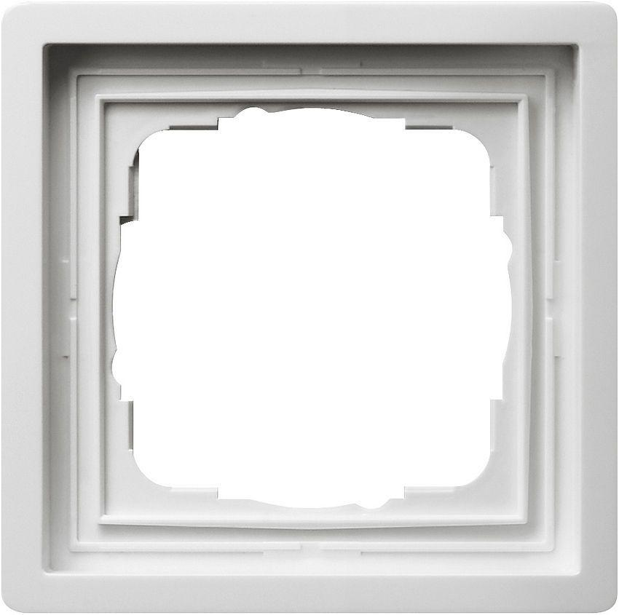

GTIN:

4010337043973

HAN:

0211112

Farbton

weiß

Oberfläche

glänzend

Werkstoff

Kunststoff, Thermoplast

Befestigungsart

Klemmbefestigung

Montagerichtung

horizontal und vertikal

RAL-Nummer

9010

Schutzart (IP)

IP20

Anzahl der Einheiten

1,00

Farbausprägung

Reinweiß

Geeignet für Unterputz-Installation

ja